INFORMACIÓN PERSONAL | Juan Carlos González Martínez
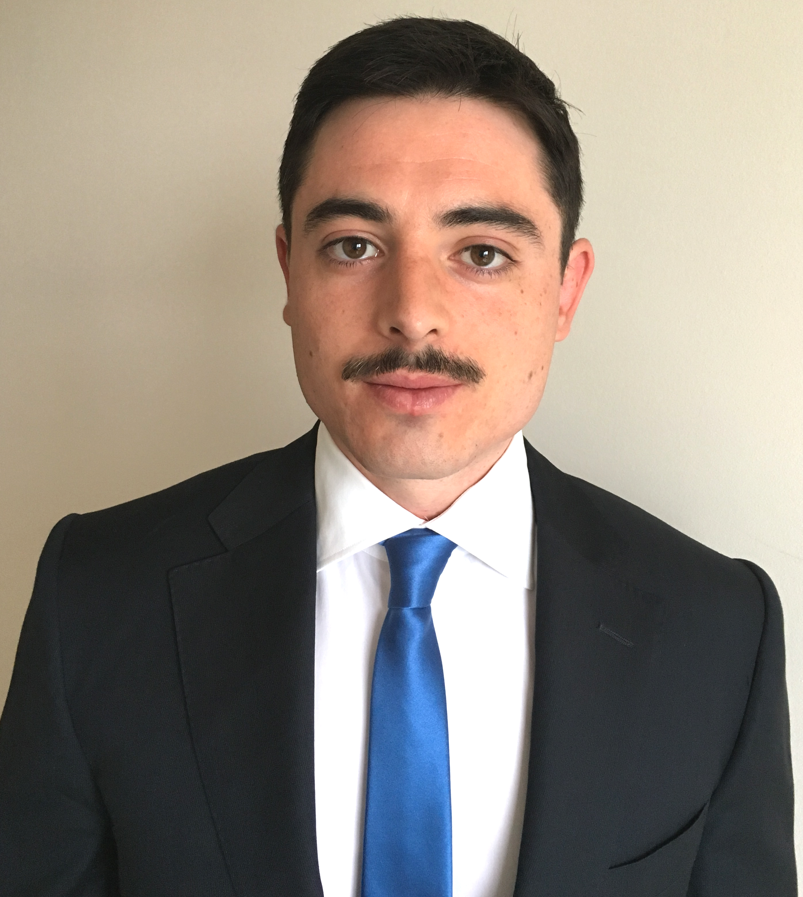   |   Calle Manzanares 7, 2º1, 28100, Alcobendas, Madrid

680643127

juankagm@gmail.com
Permiso de Conducción B y A
Sexo Masculino | Fecha de nacimiento 12/08/1986 | Nacionalidad Española

EXPERIENCIA PROFESIONAL

2013-2016 | Agente Comercial Seguros Mapfre
2013-2016 | Responsable de visita a clientes y empresas para analizar sus necesidades con respecto a los seguros, preparar de propuestas, seguimiento y atención primaria de clientes en siniestros.
2015-Actualidad | Instructor de Buceo Asociación de Submarinistas de Alcobendas
2015-Actualidad | Impartición de cursos teóricos y prácticos de submarinismo.
2008-2012 | Operario de Almacén y Logística de Aviones Spanair
2008-2012 | Responsable de contactar con proveedores de Spanair para la gestión de los repuestos de la flota.
2004 | Aprendiz de Instalador de Componentes Eléctricos
2003 | Empleado de Telepizza

FORMACIÓN ACADÉMICA |  | aa
2

2017- Actualidad | Ciclo Formativo Grado Superior Animación 3D,Juegos y Entornos Internactivos  U-Tad, Las Rozas
2004-2006 | Técnico en Trabajos Forestales y de Conservación del Medio Natural
2004-2006 | Escuela de Formación Agraria Valdemilanos, Colmenar Viejo
2004-2006 | Prácticas finales de Capataz Foresta Ibersilva, Guarda de Caza y Gestor Cinegético Coto de Viñuelas

FORMACIÓN ADICIONAL |  | aa

2017 | Marketing Digital Actívate
2015 | Divemaster ACUC (D4801MA)
2012 | Socorrista en Piscinas e Instalaciones Acuáticas LAÍN ENTRALGO (G053401SOCOPZ)
2009 | Gestión Medioambiental y Normativa ISO AECA
2008 | Proveedor de Primeros Auxilios ACUC (FAP3764)
 | Buceador de Rescate ACUC (RS6105)
 | Proveedor de Oxígeno ACUC (O21751)
 | Proveedor de Oxígeno y Seguridad en el Buceo USP (POXE3067)
2004 | Licencia de Armas D y E; Federación Madrileña de Tiro Olímpico

IDIOMAS

Inglés | Intermedio (B1/B2)

CONOCIMIENTOS
INFORMÁTICOS

Actualidad | Adobe Maya  Adobde Creative Suit ( Ilustrator, In Design)  Unity  Microsoft Office

VOLUNTARIADO

2000-Actualidad | Jornadas de Puertas Abiertas Asociaciones Deportivas Alcobendas  Jornadas Acceso al Deporte para Discapacitados  Ocio Alternativo para Jóvenes en "Imagina Tu Noche" Alcobendas

